第2讲 复幂解析性与复平面映射
复变函数与数理方程 · 2026年9月23日 · 学习讲义 V3.0

第一层 课堂核心速览

本节课的核心问题
复幂为什么多值，复导数为什么比实导数严格？本讲用复对数统一复幂与三角级数，再以解析性连接泰勒展开、平面映射和整体值域。

必要先修知识
① 模、辐角、全部对数值及复数开方。② 等比级数、实级数判别与逐项运算。③ 偏导数、实可微和链式法则。④ 圆盘、区域与平面面积。

核心知识结构
复对数 → 多值复幂 → 圆周上的值与圆盘模最值。
复幂级数与对数 → 三角级数和；正弦乘积 → 偶次倒数和与乘积计算。
复导数 → 柯西—黎曼条件 → 调和函数与泰勒展开；指数和幂映射 → 条带、扇形与半平面。

重要结论与条件
$$a^{b}=exp\{b[ln|a|+i(Arga+2kπ)]\}, a≠0, k∈ℤ.$$
复可导的点上判据是实部、虚部实可微并满足 $u_{x}=v_{y}, u_{y}=−v_{x}$；仅有两条偏导方程不够。邻域解析才能保证泰勒展开还原函数。
$$\sum_{n=1}^{∞}{}\frac{sinnθ}{n}=\frac{π−θ}{2} (0<θ<2π).$$
边界公式先证收敛再取径向极限；分数幂映射必须固定辐角支。

课堂听讲重点
分清复幂全部值与主值、点上可导与邻域解析、实函数光滑与解析。求映射要检验边界、覆盖与一一性；面积公式检查是否按重数计入。

第二层 引导式学习正文

阅读导航
1 复幂的多值性与课堂计算
2 闭圆盘上多项式模的最值
3 复对数统一三角级数求和
4 正弦无穷乘积与倒数和
5 复导数与柯西黎曼条件
6 解析性与泰勒展开的边界
7 复余弦的值域与方程全部解
8 条带与扇形到上半平面的映射
9 整函数值域与导数的几何意义
标识为复习优先级：必须掌握用于核心定义和方法，重点用于关键推导与例题，理解即可用于补充。第三层按需查阅。

1 复幂的多值性与课堂计算 【必须掌握】

1.1 定义与计算路线 【必须掌握】
约定 $Argz∈(−π,π]$。对 $z≠0$，多值对数与主值分别为
$$Lnz=ln|z|+i(Argz+2kπ), k∈ℤ.$$
$$Logz=ln|z|+iArgz.$$
设 $a≠0$、$b∈ℂ$，复幂的全部值定义为
$$a^{b}=exp\{b[ln|a|+i(Arga+2kπ)]\}.$$
只取主值对数得到主值 $exp(bLoga)$，它只是全部值中的一个。零底数不在这一定义中。

1.2 例题一 有理指数为何只有有限个值 【重点】
设正整数 $p,q$ 互素。由 $ln|1|=0$、$Arg1=0$，
$$1^{q/p}=e^{2πikq/p}, k∈ℤ.$$
比较参数 $k,j$ 对应的值：两值相等当且仅当 $e^{2πi(k−j)q/p}=1$，也就是 $(k−j)q/p$ 为整数。
因为 $p,q$ 互素，$p$ 整除 $(k−j)q$ 当且仅当 $p$ 整除 $k−j$。所以参数相差 $p$ 时重复，而 $k=0,1,…,p−1$ 之间不重复，恰有 $p$ 个不同值。
例如 $1^{2/3}$ 的三个值可列为 $1,e^{4πi/3},e^{8πi/3}$，最后一个也等于 $e^{2πi/3}$。它们是三次单位根，只是排列次序不同。

1.3 例题二 无理指数为何有无穷多个值 【重点】
$$1^{\sqrt{2}}=e^{2\sqrt{2} kπi}, k∈ℤ.$$
若第 $k$ 个与第 $j$ 个值相等，则存在整数 $m$ 使 $\sqrt{2}(k−j)=m$。若 $k≠j$，将得到 $\sqrt{2}=m/(k−j)$ 是有理数，矛盾；因此必须 $k=j$。
所以不同整数给出不同值，共有无穷多个，每个值的模都是一。这里列出的是可数多个圆周点，不等于单位圆上的所有点。
课堂例题三 求 $i^{i}$。
$$Lni=i(π/2+2kπ).$$
$$i^{i}=e^{iLni}=e^{−(π/2+2kπ)}, k∈ℤ.$$
全部值都是正实数；主值为 $e^{−π/2}$。
课堂例题四 求 $(\sqrt{2})^{\sqrt{2}}$ 的全部值及其模。
$$Ln\sqrt{2}=\frac{1}{2}ln2+2kπi.$$
$$(\sqrt{2})^{\sqrt{2}}=e^{(\sqrt{2}/2)ln2} e^{2\sqrt{2}kπi}.$$
所有值的模都为 $2^{\sqrt{2}/2}$，且不同整数给出不同值。它们落在同一条圆周上，并非填满圆盘。
课堂约定 指数函数采用单值定义
$$expz=e^{x}(cosy+isiny), z=x+iy.$$
因而 $|expz|=e^{x}$，且 $exp(z+2kπi)=expz$。
【条件提醒】多值复幂定义若机械地用于底数 $e$，会得到 $exp[b(1+2kπi)]$。而通常记号 $e^{b}$ 表示单值指数函数 $expb$，相当于固定 $Loge=1$；不能把“约定取主值”写成“多值对数只有一个值”。

2 闭圆盘上多项式模的最值 【重点】
设 $n∈ℕ^{+}$，$r>0$，求 $|z|≤r$ 上 $|z^{n}+α|$ 的最小值。由 $z^{n}$ 的值域恰为 $|w|≤r^{n}$，有
$$\min_{|z|≤r}|z^{n}+α|=max\{0,|α|−r^{n}\}.$$
情形一 $α=0$。最小值为 $0$，在 $z=0$ 处取得。
情形二 $|α|>r^{n}$。反三角不等式给出
$$|z^{n}+α|≥|α|−|z|^{n}≥|α|−r^{n}.$$
设 $α=|α|e^{iθ_{α}}$。取等要求 $z^{n}$ 与 $α$ 反向，且 $|z|=r$，即
$$z^{n}=−r^{n}e^{iθ_{α}}, z_{k}=re^{i(θ_{α}+π+2kπ)/n}.$$
这里 $k=0,1,…,n−1$，共有 $n$ 个取等点。
情形三 $0<|α|≤r^{n}$。方程 $z^{n}=−α$ 的全部根
$$z_{k}=|α|^{1/n}e^{i(θ_{α}+π+2kπ)/n}$$
都在闭圆盘内，故最小值为 $0$。等号 $|α|=r^{n}$ 时根恰在边界上。

2.1 为什么中间变量的值域恰好是圆盘 【重点】
只证明 $|z^{n}|≤r^{n}$，还不能说明圆盘每一点都能取到。反过来，任取 $|w|≤r^{n}$：若 $w=0$，选 $z=0$；若 $w≠0$，它的每个 $n$ 次根都满足 $|z|=|w|^{1/n}≤r$。因此整圆盘确实被映满。
当 $|α|>r^{n}$ 时，两步下界同时取等才是最小点：第二步要求 $|z|=r$，第一步要求反向。取 $z^{n}=−r^{n}α/|α|$ 后，
$$z^{n}+α=(|α|−r^{n})\frac{α}{|α|},$$
其模恰为下界，证明下界可达。反过来，任何最小点都必须满足这两步取等，所以列出的根是全部最小点。
对开圆盘再细分：若 $|α|<r^{n}$，零点在内部，最小值仍为零；若 $|α|≥r^{n}$，最优点只在边界，下确界虽为 $max\{0,|α|−r^{n}\}$，却不能取得。
【条件提醒】这里只考虑闭圆盘。若改为 $|z|<r$，边界上的最优值可能只是下确界，不能说“一定取得最小值”。
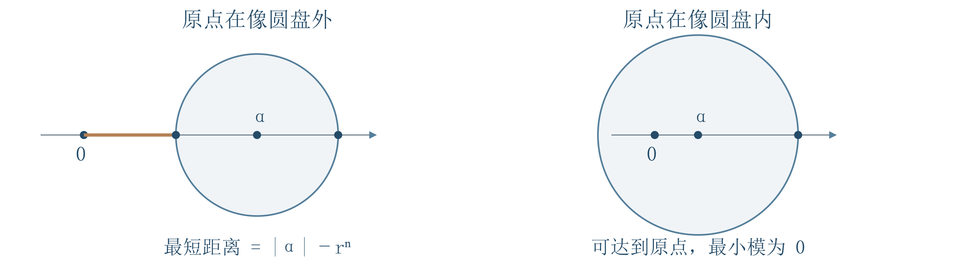
图1 平移圆盘与最小模的两种情形 本讲重绘

3 复对数统一三角级数求和 【重点】

3.1 第一步 建立复幂级数 【重点】
令 $|z|<1$，定义
$$F(z)=\sum_{n=1}^{∞}{}\frac{z^{n}}{n}.$$
任取 $0<ρ<1$，在 $|z|≤ρ$ 上，原级数由 $\sum{}ρ^{n}/n$ 控制，导数级数由 $\sum{}ρ^{n−1}$ 控制，两者均一致收敛。幂级数逐项求导定理因此适用：
$$F'(z)=\sum_{n=1}^{∞}{}z^{n−1}=\frac{1}{1−z}.$$
最后一步是几何级数公式，它要求 $|z|<1$。

3.2 第二步 识别原函数并确定常数 【重点】
此时 $Re(1−z)>0$，所以 $1−z$ 始终在右半平面，可以连续选取辐角在 $(−π/2,π/2)$ 内的对数支。
令 $H(z)=−Log(1−z)$，由对数求导和链式法则得 $H'(z)=1/(1−z)$。又 $H(0)=F(0)=0$，所以两者之差在连通圆盘内导数为零且初值为零，从而
$$F(z)=−Log(1−z).$$
这里引用幂级数和解析对数的标准求导性质。求解的关键是固定同一个对数支，并用原点值消掉积分常数。

3.3 第三步 分离实部 【重点】
写 $z=re^{iθ}$，其中 $0≤r<1$。由欧拉公式，
$$F(re^{iθ})=\sum_{n=1}^{∞}{}\frac{r^{n}cosnθ}{n}+i\sum_{n=1}^{∞}{}\frac{r^{n}sinnθ}{n}.$$
因为绝对收敛，可把实部和虚部分别求和。又
$$1−re^{iθ}=(1−rcosθ)−irsinθ,$$
$$|1−re^{iθ}|^{2}=(1−rcosθ)^{2}+r^{2}\sin^{2}θ=1−2rcosθ+r^{2}.$$
所以对数实部为模的对数，得到
$$\sum_{n=1}^{∞}{}\frac{r^{n}cosnθ}{n}=−\frac{1}{2}ln(1−2rcosθ+r^{2}).$$

3.4 第四步 分离虚部并检查符号 【重点】
因 $1−rcosθ≥1−r>0$，实部始终为正，不需要象限补偿：
$$Arg(1−re^{iθ})=arctan\frac{−rsinθ}{1−rcosθ}.$$
而 $F$ 的虚部是这个角的相反数，利用反正切为奇函数，得到
$$\sum_{n=1}^{∞}{}\frac{r^{n}sinnθ}{n}=arctan\frac{rsinθ}{1−rcosθ}.$$
【条件提醒】两个负号分别来自“对数前的负号”和“向量虚部的负号”，最终抵消。取 $θ=π/2$ 且 $r$ 很小，左边第一项约为正数 $r$，可快速检查符号。
本节只证明 $r<1$ 的公式。把 $r$ 直接写成一会跨越收敛性条件，下一节需要另外说明。

3.5 第一步 用有限几何级数控制部分和 【重点】
固定 $0<θ<2π$，于是 $e^{iθ}≠1$。令
$$A_{N}=\sum_{n=1}^{N}{}e^{inθ}=\frac{e^{iθ}(1−e^{iNθ})}{1−e^{iθ}}.$$
分子模不超过二，因此 $|A_{N}|≤2/|1−e^{iθ}|$，界与 $N$ 无关。更一般地，从任意第 $m$ 项开始的有限和也满足同一个界。
结合 $1/n$ 单调趋零，Dirichlet 判别法给出 $\sum{}e^{inθ}/n$ 收敛，其实部和虚部级数也各自收敛。

3.6 第二步 应用 Abel 定理 【重点】
Abel 定理的这里所需形式是：若 $\sum_{n=1}^{∞}{}a_{n}=S$ 收敛，则
$$\lim_{r→1^{−}}\sum_{n=1}^{∞}{}a_{n}r^{n}=S.$$
它不是说“任意圆内公式都可直接代入边界”；前提是该边界级数已经收敛。
补充说明其理由：记部分和 $s_{n}=\sum_{k=1}^{n}{}a_{k}$，则对 $r<1$ 有
$$\sum_{n=1}^{∞}{}a_{n}r^{n}=(1−r)\sum_{n=1}^{∞}{}s_{n}r^{n}.$$
因 $s_{n}→S$，将误差分成有限个前项和尾项：前项乘 $1−r$ 后趋零；尾项可用任意小的 $|s_{n}−S|$ 控制，且权重总和不超过一。常数部分为 $Sr→S$，因此极限为 $S$。

3.7 第三步 求边界对数的模和辐角 【重点】
分解弦向量：
$$1−e^{iθ}=e^{iθ/2}(e^{−iθ/2}−e^{iθ/2})=−2isin(θ/2)e^{iθ/2}.$$
$$1−e^{iθ}=2sin(θ/2)e^{i(θ/2−π/2)}.$$
由于 $0<θ<2π$，有 $sin(θ/2)>0$，而 $θ/2−π/2∈(−π/2,π/2)$，这正是与圆内连续相接的辐角。
将模与辐角代入 $−Log(1−e^{iθ})$ 的实虚部，得到
$$\sum_{n=1}^{∞}{}\frac{cosnθ}{n}=−ln(2sin(θ/2)).$$
$$\sum_{n=1}^{∞}{}\frac{sinnθ}{n}=\frac{π−θ}{2}, 0<θ<2π.$$

3.8 代入与端点 【重点】
取 $θ=π$，余弦为 $(−1)^{n}$，所以 $\sum{}(−1)^{n}/n=−ln2$；整体乘负一即得交错调和级数的和为 $ln2$。
在 $θ=0,2π$ 处，余弦级数成为发散的调和级数；正弦级数每项为零，和也为零。因此不能把内部线性公式代入端点。对固定内点的收敛估计，也不能误说成在整个闭区间一致收敛。
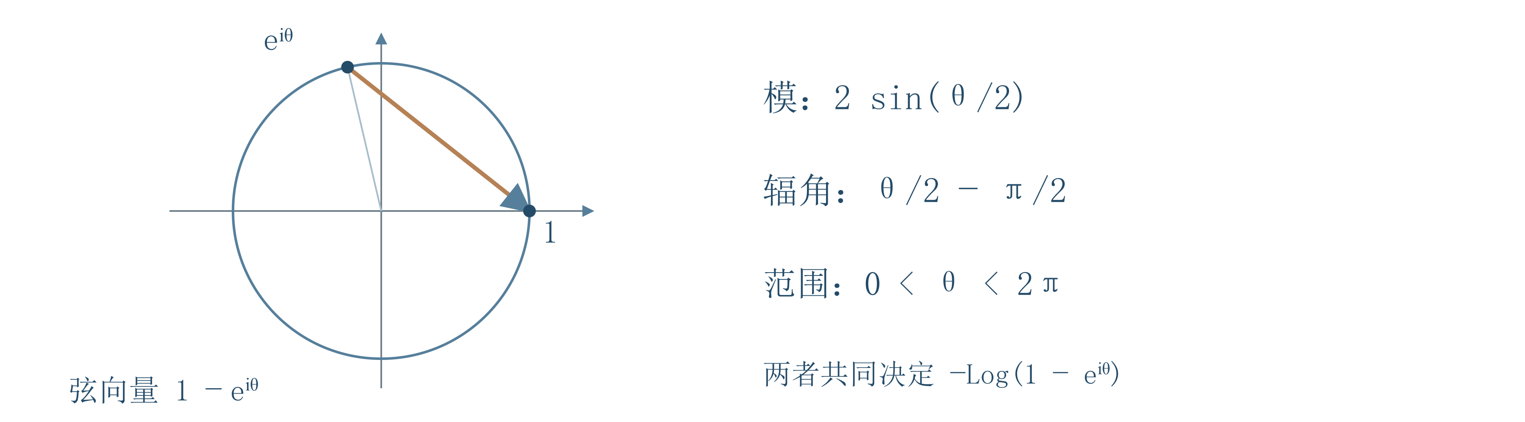
图2 弦向量的模与辐角同时决定三角级数和 本讲重绘

3.9 第一步 在圆内逐项积分 【重点】
固定 $0≤r<1$，令
$$S_{r}(t)=\sum_{n=1}^{∞}{}\frac{r^{n}sinnt}{n}=arctan\frac{rsint}{1−rcost}.$$
级数由收敛数项级数 $\sum{}r^{n}/n$ 控制，故对角度一致收敛，可在有限区间 $[0,θ]$ 逐项积分。
$$\int_{0}^{θ}{}\frac{sinnt}{n} dt=\frac{1−cosnθ}{n^{2}}.$$
于是
$$\sum_{n=1}^{∞}{}\frac{r^{n}(1−cosnθ)}{n^{2}}=\int_{0}^{θ}{}S_{r}(t) dt.$$
第二个分母因子来自对 $sinnt$ 积分时的链式法则。

3.10 第二步 让半径趋于一 【重点】
左边每项的绝对值不超过 $2/n^{2}$，而 $\sum{}1/n^{2}$ 收敛（此处只需收敛，不需知道精确和）。控制尾项后再让有限个前项取极限，即可交换极限与求和。
右边对 $0<t<2π$，由上一节得 $S_{r}(t)→(π−t)/2$，且始终有 $|S_{r}(t)|≤π/2$。可以使用有界控制下的积分极限，也可如下避免在端点直接换序。
在远离两端的闭子区间上，反正切表达式一致趋于极限；端点附近长度为 $δ$ 的小区间上，被积函数差的绝对值至多为 $π$，积分误差至多为 $πδ$。先令 $r→1^{−}$，再令 $δ→0$，总误差趋零。
所以对 $0≤θ≤2π$，
$$\sum_{n=1}^{∞}{}\frac{1−cosnθ}{n^{2}}=\int_{0}^{θ}{}\frac{π−t}{2} dt=\frac{πθ}{2}−\frac{θ^{2}}{4}.$$

3.11 第三步 确定常数项 【重点】
利用下一节独立得到的 $\sum{}1/n^{2}=π^{2}/6$，从两边减去上式，得
$$\sum_{n=1}^{∞}{}\frac{cosnθ}{n^{2}}=\frac{π^{2}}{6}−\frac{πθ}{2}+\frac{θ^{2}}{4}.$$
平方分母级数由 $\sum{}1/n^{2}$ 控制，绝对且一致收敛，所以所得和连续，包含两个端点。这里没有用本节公式反推常数再当作前提，避免循环论证。

4 正弦无穷乘积与倒数和 【理解即可】
有限次多项式的分解形式是
$$P_{N}(z)=C_{N}\prod_{k=1}^{N}{}(z−z_{k}), C_{N}≠0.$$
与之相似，正弦有经典乘积表示
$$sinz=z\prod_{n=1}^{∞}{}(1−\frac{z^{2}}{n^{2}π^{2}}).$$
另一方面，
$$\frac{sinz}{z}=1−\frac{z^{2}}{3!}+\frac{z^{4}}{5!}−⋯.$$
乘积式中二次项系数为 $−\sum_{n=1}^{∞}{}1/(n^{2}π^{2})$，比较得
$$\sum_{n=1}^{∞}{}\frac{1}{n^{2}}=\frac{π^{2}}{6}.$$
课堂拓展还列出
$$\sum_{n=1}^{∞}{}\frac{1}{n^{4}}=\frac{π^{4}}{90}, \sum_{n=1}^{∞}{}\frac{1}{n^{6}}=\frac{π^{6}}{945}.$$
$$\sum_{n=1}^{∞}{}\frac{1}{n^{8}}=\frac{π^{8}}{9450}, \sum_{n=1}^{∞}{}\frac{1}{n^{10}}=\frac{π^{10}}{93555}.$$
更一般地，偶数次倒数和等于 $π^{2k}$ 乘一个正有理数。奇数次倒数和的问题作为课堂提问保留，这里不套用偶数情形的结论。
【条件提醒】无穷乘积不是只知道零点就自动成立。本节将正弦乘积公式作为已知结论使用；其乘积局部一致收敛，才可在原点附近比较系数。
四次项包含不同因子的交叉乘积，因此不能照抄二次项的比较方式，直接把四次系数看成 $\sum{}n^{−4}$。
由欧拉公式可得，并可推广到任意复数 $z$：
$$cosz=\frac{e^{iz}+e^{−iz}}{2}, sinz=\frac{e^{iz}−e^{−iz}}{2i}.$$
在正弦乘积中令 $z=πi$：
$$\prod_{n=1}^{∞}{}(1+\frac{1}{n^{2}})=\frac{sin(πi)}{πi}.$$
$$sin(πi)=\frac{e^{−π}−e^{π}}{2i}=i \frac{e^{π}−e^{−π}}{2}.$$
因此
$$\prod_{n=1}^{∞}{}(1+\frac{1}{n^{2}})=\frac{e^{π}−e^{−π}}{2π}=\frac{sinhπ}{π}.$$
课堂也写到余弦乘积：
$$cosz=\prod_{n=0}^{∞}{}(1−\frac{4z^{2}}{(2n+1)^{2}π^{2}}).$$
【条件提醒】照片中提问处的连乘符号一度写得像求和符号，应结合后续乘积推导识别。若真是 $\sum{}(1+1/n^{2})$，通项不趋零，级数发散。
复数范围内，正弦与余弦的模不受实数情形的界限约束。例如 $cos(iy)=coshy$，可随 $|y|$ 增大而无限增大。

5 复导数与柯西黎曼条件 【必须掌握】
开集的每个点都有一个完全包含在该集合内的小圆盘；区域是非空、开且连通的集合。复平面中的区域内任意两点可以用完全位于区域内的折线连接。
若 $f$ 在 $z_{0}$ 的一个邻域内定义，并且极限
$$f'(z_{0})=\lim_{Δz→0}\frac{f(z_{0}+Δz)−f(z_{0})}{Δz}$$
存在且有限，就称 $f$ 在 $z_{0}$ 复可导。
课堂例子 对 $f(z)=z^{2}$，
$$\frac{(z_{0}+Δz)^{2}−z_{0}^{2}}{Δz}=2z_{0}+Δz⟶2z_{0}.$$
因此在整个复平面上 $f'(z)=2z$。
反例 $f(z)=\overline{z}$。沿实增量 $Δz=h$，差商为 $1$；沿纯虚增量 $Δz=ih$，差商为 $−1$，所以处处不可复导。
若 $f$ 在某点附近的一个开集内处处复可导，则称其在该点解析；在区域内处处复可导，也称在该区域全纯或解析。只在单独一点可导不能推出解析。
【条件提醒】复导数要求所有趋近路径得到同一极限。两条路径不同足以否定可导；两条路径相同却不足以证明可导。
“开”与“连通”是两个条件。两个互不相交的开圆盘之并是开集，但不是区域。

5.1 必要性 从复导数推出偏导关系 【必须掌握】
设 $f=u+iv$ 在 $z_{0}=x_{0}+iy_{0}$ 复可导，导数为 $L$。沿实增量 $h∈ℝ$，差商极限给出
$$L=u_{x}+iv_{x}.$$
沿纯虚增量 $ih$，注意除以 $i$ 等于乘 $−i$，于是
$$L=\frac{u_{y}+iv_{y}}{i}=v_{y}−iu_{y}.$$
两者表示同一个复数，比较实部与虚部便得
$$u_{x}=v_{y}, u_{y}=−v_{x}.$$
偏导数都在所考察的点取值；它们的存在性也由对应的方向极限得到。

5.2 如何实际使用 【必须掌握】
若 $u,v$ 的一阶偏导在区域内连续，实分析的可微判据保证它们实可微。于是只需再检查柯西—黎曼条件，就可判断区域内解析。记号 $C^{1}$ 表示这些一阶偏导存在且连续。
复可导本身也能写成 $Δf=Lh+o(|h|)$，所以复可导必使实、虚部实可微。准确的点上判据是“实可微加柯西—黎曼条件”，偏导连续只是常用的充分保证。

5.3 只有偏导存在为什么不够 【理解即可】
定义 $f(0)=0$，而非零点取
$$f(x+iy)=\frac{x^{3}}{x^{2}+y^{2}}+i\frac{y^{3}}{x^{2}+y^{2}}.$$
沿两轴算偏导：$u(h,0)=h$、$u(0,h)=0$、$v(h,0)=0$、$v(0,h)=h$，故原点有 $u_{x}=v_{y}=1$、$u_{y}=−v_{x}=0$，满足条件。
但是沿 $z=h$，差商 $f(h)/h=1$；沿 $z=h+ih$，有 $f(z)=h/2+ih/2=z/2$，所以差商为 $1/2$。两条路径不同，导数不存在。
缺失的不是偏导方程，而是实可微提供的统一余项估计。
【充分性与导数】若 $u,v$ 在所考察点实可微，且满足 $u_{x}=v_{y},u_{y}=−v_{x}$，将实一次近似合并便有 $Δf=(u_{x}+iv_{x})Δz+o(|Δz|)$，故复可导，且 $f'=u_{x}+iv_{x}=v_{y}−iu_{y}$。完整余项证明见参考二。
对 $f(z)=e^{z}=e^{x}cosy+ie^{x}siny$，取
$$u=e^{x}cosy, v=e^{x}siny.$$
$$u_{x}=e^{x}cosy=v_{y}, u_{y}=−e^{x}siny=−v_{x}.$$
偏导处处连续，故指数函数为整函数，且
$$f'(z)=u_{x}+iv_{x}=e^{z}, |e^{z}|=e^{x}.$$
若 $f=u+iv$ 解析，则其实部与虚部都是调和函数：
$$Δu=u_{xx}+u_{yy}=0, Δv=v_{xx}+v_{yy}=0.$$
课堂推导 由 $u_{x}=v_{y}$、$u_{y}=−v_{x}$ 得
$$u_{xx}+u_{yy}=v_{yx}−v_{xy}=0.$$
虚部的结论同理。此推导使用了二阶混合偏导可交换；解析函数具有足够的光滑性。
同样，解析函数的高阶导数可按实轴方向求出：
$$f^{(n)}(z)=\frac{∂^{n}u}{∂x^{n}}+i\frac{∂^{n}v}{∂x^{n}}.$$

5.4 一个共轭调和函数的构造例子 【重点】
给定 $u=x^{2}−y^{2}$。先算 $u_{xx}+u_{yy}=2−2=0$，所以它调和。要求 $u+iv$ 解析，须有 $v_{y}=u_{x}=2x$。对 $y$ 积分得 $v=2xy+φ(x)$。
再用 $v_{x}=−u_{y}=2y$，得到 $2y+φ'(x)=2y$，故 $φ$ 为常数。因此 $v=2xy+C$，对应 $f(z)=z^{2}+iC$。只满足其中一个偏导关系还不够，第二个关系负责确定积分时留下的函数。
【条件提醒】两个任意调和函数拼成 $u+iv$，不一定解析；它们还必须彼此满足柯西—黎曼条件。例如 $u=x$、$v=y$ 能配成 $z$，但 $u=x$、$v=−y$ 配成 $\overline{z}$，不可复导。

6 解析性与泰勒展开的边界 【必须掌握】

6.1 解析函数的幂级数性质 【必须掌握】
本讲引用解析函数的泰勒展开定理：若 $f$ 在中心 $z_{0}$ 周围的一个圆盘内解析，则在较小圆盘内
$$f(z)=\sum_{n=0}^{∞}{}\frac{f^{(n)}(z_{0})}{n!}(z−z_{0})^{n}.$$
反过来，收敛幂级数在其收敛圆内解析。这个等价性属于复分析的基本定理，完整证明需要后续柯西积分公式；它不是“把实变量泰勒公式里的字母换掉”得到的。
常用展开为
$$e^{z}=\sum_{n=0}^{∞}{}\frac{z^{n}}{n!}, sinz=\sum_{n=0}^{∞}{}\frac{(−1)^{n}z^{2n+1}}{(2n+1)!}.$$
比值判别法表明对任意固定复数都绝对收敛，收敛半径为无穷。

6.2 反例的目标 【理解即可】
令实函数 $g(0)=0$，当 $x≠0$ 时取 $g(x)=e^{−1/x^{2}}$。要证明它的泰勒级数不能还原函数，必须分别证明：所有阶导数存在、原点所有阶导数为零、附近函数却不恒为零。

6.3 平坦反例的结论 【理解即可】
所有泰勒系数 $g^{(n)}(0)/n!$ 都为零，所以泰勒级数恒为零；但每个 $x≠0$ 都有 $e^{−1/x^{2}}>0$，因此任何原点邻域内都不能由这条泰勒级数还原函数。
【条件提醒】不要只给出非零点求导公式，就认为证明了原点各阶可导；第三步是不可省略的桥梁。
若把表达式放入复平面，沿 $z=iy$ 有 $e^{−1/z^{2}}=e^{1/y^{2}}→∞$，所以不能补一个原点值就变成解析函数。这与实变量的平坦性不矛盾。
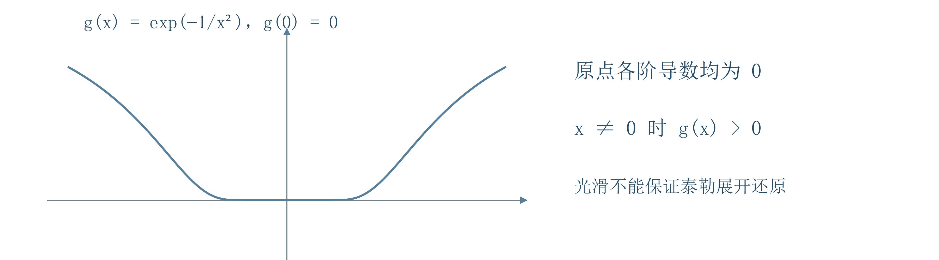
图3 平坦实函数各阶导数为零，附近函数却不恒为零 本讲重绘
【理解提示】平坦反例各阶导数存在且在零点为零的完整归纳证明放在参考三。关键不是非零处的求导，而是用差商证明原点也有每阶导数。

7 复余弦的值域与方程全部解 【重点】
令 $z=x+iy$。从指数定义展开，得到
$$cos(x+iy)=cosxcoshy−isinxsinhy.$$
这里 $coshy=(e^{y}+e^{−y})/2$，$sinhy=(e^{y}−e^{−y})/2$。
若目标值为实数 $A$，虚部为零要求 $sinxsinhy=0$。
情形一 $−1≤A≤1$。可取 $y=0$，并令 $x=±arccosA+2kπ$。
情形二 $A>1$。可取 $x=2kπ$，并选择 $y=±arcoshA$。
情形三 $A<−1$。可取 $x=(2k+1)π$，并选择 $y=±arcosh(−A)$。
以上 $k∈ℤ$。其中 $arcosht=ln(t+\sqrt{t^{2}−1})$，$t≥1$。
课堂采用的存在性思路是：$cosh0=1$，在正半轴上 $coshy$ 严格递增并趋于无穷，所以每个大于一的目标模都能达到。
【条件提醒】当 $A>1$ 时要取偶数倍 $π$；当 $A<−1$ 时要取奇数倍 $π$。若只写 $x=kπ$ 却不规定奇偶，就会混入符号错误的解。
复余弦虚部是 $−sinxsinhy$，负号来自 $e^{i(x+iy)}=e^{−y}(cosx+isinx)$。
设 $C=A+iB$，且 $B≠0$。方程 $cos(x+iy)=A+iB$ 等价于
$$cosx=\frac{A}{coshy}, sinx=−\frac{B}{sinhy}.$$
于是只需找到 $y≠0$ 满足
$$G(y)=\frac{A^{2}}{\cosh^{2}y}+\frac{B^{2}}{\sinh^{2}y}=1.$$
在 $y>0$ 上，$G$ 连续且严格递减；当 $y→0^{+}$ 时 $G(y)→∞$，当 $y→∞$ 时 $G(y)→0$。故存在唯一 $y_{*}>0$ 使 $G(y_{*})=1$。
分别取 $y=y_{*}$ 或 $y=−y_{*}$，右边的余弦值与正弦值平方和为一，所以存在实数 $x$ 同时满足这两个式子。这证明每个非实 $C$ 也都有原像。
补全全部解 令 $t=e^{iz}≠0$，则
$$t^{2}−2Ct+1=0, t_{±}=C±\sqrt{C^{2}−1}.$$
两根乘积为一，均非零。选取其中一根 $t$ 后，全部对应解为
$$z=Argt+2kπ−iln|t|, k∈ℤ.$$
对两个根取上述解集之并；若 $C=±1$，两根重合，要去除重复解。平方根取两个值只会交换这两组根。
【条件提醒】由 $cosx$ 得到 $x=±arccos(A/coshy)+2kπ$ 后，仍要用正弦条件筛选符号。实部和虚部不能独立挑选，否则可能得到不满足原方程的组合。

8 条带与扇形到上半平面的映射 【重点】
对 $w=e^{x+iy}$，竖直直线 $x=x_{0}$ 映为圆周 $|w|=e^{x_{0}}$；水平直线 $y=y_{0}$ 映为辐角为 $y_{0}$ 的射线。
标准条带 $0<Imζ<π$ 经 $w=e^{ζ}$ 一一映到上半平面。因为虚部限定在长度为 $π$ 的区间内，不会产生整周重复。
课堂斜条带的两条边界与实轴交于 $a<b$，方向角为 $0<θ_{0}<π$。定义条带为
$$0<Im[(z−b)e^{−iθ_{0}}]<(b−a)sinθ_{0}.$$
步骤一 平移 $z_{1}=z−b$，使右侧边界经过原点。
步骤二 旋转 $z_{2}=z_{1}e^{−iθ_{0}}$，把两条边界变成水平线；条带宽为 $h=(b−a)sinθ_{0}$。
步骤三 缩放 $ζ=πz_{2}/h$，再取指数。最终
$$w=exp(\frac{π(z−b)e^{−iθ_{0}}}{(b−a)sinθ_{0}}).$$

8.1 补全边界代入和逆映射 【重点】
经过 $b$ 的边界可写为 $z=b+te^{iθ_{0}}$，旋转平移后为实数 $t$。经过 $a$ 的边界为 $z=a+te^{iθ_{0}}$，变换后为 $(a−b)e^{−iθ_{0}}+t$，其虚部为 $(b−a)sinθ_{0}=h$。因此原条带恰好变成宽度为 $h$ 的水平条带。
任取上半平面中的 $w$，令 $ζ=ln|w|+iArgw$，其中 $0<Argw<π$。逆向构造
$$z=b+\frac{he^{iθ_{0}}}{π}ζ.$$
该点必在原条带内，且代回指数映射得到 $w$，证明了满射。所用对数在上半平面唯一，其余变换也可逆，所以没有多个原像。
【条件提醒】条带的实际垂直宽度是 $(b−a)sinθ_{0}$，不是 $b−a$。旋转方向是 $−θ_{0}$。
检查映射方向：经过 $b$ 的边界映到正实轴，经过 $a$ 的边界映到负实轴，条带内部对应上半平面。
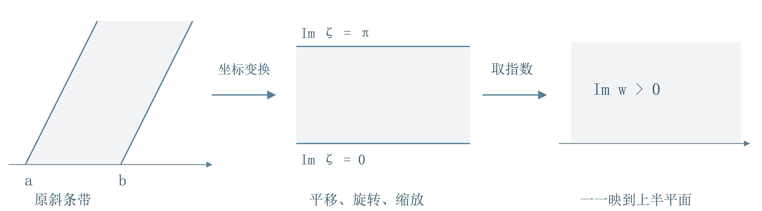
图4 斜条带标准化后取指数映到上半平面 本讲重绘
设扇形开角满足 $0<θ_{0}≤2π$，扇形内 $r>0$、$0<θ<θ_{0}$，并固定 $z=re^{iθ}$ 的这一辐角支。对 $α>0$，
$$w=z^{α}=exp[α(lnr+iθ)]=r^{α}e^{iαθ}.$$
若取 $α=π/θ_{0}$，则
$$w=z^{π/θ_{0}}, 0<Argw<π.$$
半径仍可取任意正数，角度恰好覆盖上半平面，因此这是扇形到上半平面的一一解析映射。
一般地，若顶点在 $z_{0}$，起始方向为 $β$，先令 $ζ=(z−z_{0})e^{−iβ}$，再对 $ζ$ 取上述幂。

8.2 一一性与分支的具体检验 【重点】
设目标点为 $w=Re^{iφ}$，其中 $R>0$、$0<φ<π$。取
$$z=R^{θ_{0}/π}e^{iθ_{0}φ/π}.$$
它的辐角处于 $(0,θ_{0})$ 内，代入指定分支的幂映射得到 $w$，所以映射覆盖整个上半平面。
若两个原像有相同像，比较模先得半径相同；像的角度都在 $(0,π)$，只能相等而不能相差非零整周，因此原像角度也相同，证明单射。
例如第一象限开角为 $π/2$，取 $w=z^{2}$；若开角为 $3π/2$，则取指定分支的 $w=z^{2/3}$。后者不能使用多值幂的全部值，否则就不再是这里要求的单值映射。
当开角为 $2π$ 时，定义域是沿正实轴割开的平面，辐角支取 $(0,2π)$；原点和边界射线均不属于定义域。
【条件提醒】分数次幂必须指定分支。这里使用扇形内部连续的辐角，不能把所有分支同时当作一个单值映射。
课堂的 $α>1$ 对应开角 $θ_{0}<π$ 的情况；当扇形开角大于半周时，需要 $0<α<1$，结论仍可按指定分支使用。
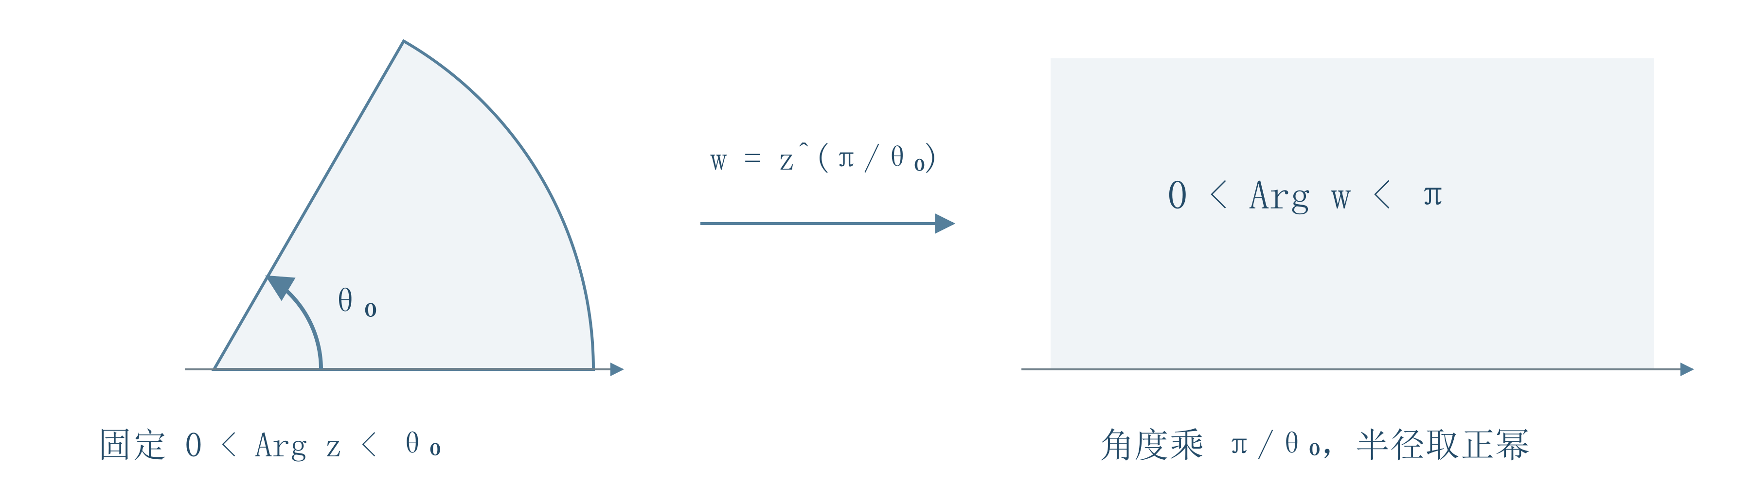
图5 指定辐角支上的幂映射将扇形开角变为半周 本讲重绘

9 整函数值域与导数的几何意义 【重点】
非恒定复多项式可以取到每个复数：对任意 $C∈ℂ$，方程 $P(z)−C=0$ 仍是正次数多项式方程，由代数基本定理至少有一根。
指数函数取不到零，但能取到所有非零复数：
$$e^{z}=C≠0 ⟹ z=ln|C|+i(ArgC+2kπ).$$
前面已经证明余弦能取到任意复数。由 $sinz=cos(π/2−z)$，正弦同样能取到任意复数。
刘维尔定理 如果 $f$ 在整个复平面解析，并且存在固定常数 $M$ 使 $|f(z)|≤M$ 对所有 $z$ 成立，则 $f$ 为常数。
小皮卡定理 非恒定整函数在复平面上至多遗漏一个复数值。它是课堂拓展结论，本讲不作证明。
课堂还提出 $e^{sin(z^{2})}=C$。该函数始终非零；对任何 $C≠0$，先选一个对数值 $L∈LnC$，再解 $sinζ=L$，最后取 $z^{2}=ζ$ 的根，即可构造原像。故它的值域恰为所有非零复数。
【条件提醒】“有界”必须是整个复平面上的统一界。函数在一个圆盘上有界，不能据此使用刘维尔定理。
小皮卡定理说“至多遗漏一个值”，不是说所有非恒定整函数都一定遗漏一个值；正弦和余弦就没有遗漏值。
设 $f=u+iv$ 解析，将其视为实平面映射，雅可比矩阵为
$$J=\left(\begin{matrix}u_{x} & u_{y} \\ v_{x} & v_{y}\end{matrix}\right)=\left(\begin{matrix}a & −b \\ b & a\end{matrix}\right), f'=a+ib.$$
由柯西—黎曼条件，
$$detJ=u_{x}v_{y}−u_{y}v_{x}=u_{x}^{2}+v_{x}^{2}=|f'(z)|^{2}≥0.$$
若 $f'(z_{0})≠0$，则由连续性，充分小邻域内 $|f'(z)|>0$，可用逆函数定理得到局部一一映射，并保持角度与方向。
若 $f$ 在区域 $Ω$ 上一一且解析，面积换元公式为
$$Area(f(Ω))=\iint_{Ω}{}|f'(z)|^{2} dx dy.$$
课堂还指出：在连通区域内 $f'≡0$ 等价于 $f$ 为常数。若 $f$ 非恒定，则存在一点 $z_{0}$ 使 $f'(z_{0})≠0$，从而一个小邻域的像具有正面积。

9.1 从导数定义读出旋转和伸缩 【必须掌握】
复可导给出局部近似
$$f(z_{0}+h)−f(z_{0})=f'(z_{0})h+o(|h|).$$
若 $f'(z_{0})=Re^{iφ}≠0$，线性主部把每个小向量的长度乘 $R$、方向加 $φ$。两条曲线切向量都转过同一个角，所以它们之间的角保持不变；这是局部、无穷小意义的结论，不是说有限区域必整体变成相似图形。
写 $f'=a+ib$，对应实矩阵的两列分别为 $(a,b)$ 与 $(−b,a)$，互相垂直且长度均为 $\sqrt{a^{2}+b^{2}}$，其行列式为 $a^{2}+b^{2}>0$。因此无穷小面积乘 $|f'|^{2}$，且保持定向。

9.2 平方映射的面积积分展开 【理解即可】
单位圆盘内 $f(z)=z^{2}$，导数模平方为 $4|z|^{2}$。用极坐标 $z=re^{iθ}$、面积元 $dx dy=r dr dθ$：
$$\iint_{|z|<1}{}4|z|^{2} dx dy=\int_{0}^{2π}{}\int_{0}^{1}{}4r^{3} dr dθ=2π.$$
像仍为单位圆盘，面积仅为 $π$。非零像点有两个平方根，说明这个积分累计了两次覆盖；临界点零不会改变面积结论。
【条件提醒】如果映射不是一一的，右边积分一般按覆盖次数重复计算面积，不能直接当成像集不计重数的面积。局部非零导数也不保证在整个区域一一。
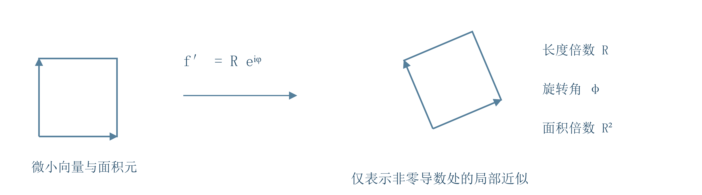
图6 非零复导数表示局部旋转与等比例伸缩 本讲重绘

第三层 详细参考与拓展

参考一 边界收敛的分部求和依据 【理解即可】
【理解即可】设 $B_{k}=\sum_{n=m}^{k}{}e^{inθ}$，则 $|B_{k}|≤M_{θ}=2/|1−e^{iθ}|$。有限分部求和给出
$$\sum_{n=m}^{N}{}\frac{e^{inθ}}{n}=\frac{B_{N}}{N}+\sum_{n=m}^{N−1}{}B_{n}(\frac{1}{n}−\frac{1}{n+1}).$$
取模后利用括号内非负、望远镜求和，可得尾和模不超过 $M_{θ}/m$。它随 $m→∞$ 趋零，与 $N≥m$ 无关，正是柯西收敛条件。

参考二 柯西黎曼条件的充分性证明 【重点】
【重点】假设实值函数 $u,v$ 在该点实可微，令 $h=Δx+iΔy$、$ρ=|h|$。实可微意味着存在一次近似，余项相对于位移长度趋零：
$$Δu=u_{x}Δx+u_{y}Δy+o(ρ).$$
$$Δv=v_{x}Δx+v_{y}Δy+o(ρ).$$
记号 $o(ρ)$ 的意思是余项除以 $ρ$ 趋于零，并且对任意趋近方向都成立。若同时满足柯西—黎曼条件，则
$$Δf=(u_{x}+iv_{x})Δx+(−v_{x}+iu_{x})Δy+o(ρ).$$
$$Δf=(u_{x}+iv_{x})(Δx+iΔy)+o(ρ).$$
对 $h≠0$ 除以 $h$，余项模满足 $|o(ρ)/h|=|o(ρ)|/ρ→0$，因此
$$f'(z_{0})=u_{x}+iv_{x}=v_{y}−iu_{y}.$$
这一步才覆盖所有方向，补上了从偏导条件到复可导的关键桥梁。

参考三 平坦实函数为什么无法由泰勒级数还原 【理解即可】

第一步 证明指数衰减快于任意幂
任取实数 $m≥0$，令 $t=1/x^{2}$，则
$$|x|^{−m}e^{−1/x^{2}}=t^{m/2}e^{−t}, t→+∞.$$
选整数 $N>m/2$。由指数级数的正项性，$e^{t}≥t^{N}/N!$，故
$$0≤t^{m/2}e^{−t}≤N!t^{m/2−N}⟶0.$$
所以对任意固定幂次，极限都为零。尤其 $m=0$ 时说明 $g$ 在原点连续。

第二步 看非零点的导数形式
按链式法则和乘积法则：
$$g'(x)=2x^{−3}e^{−1/x^{2}}.$$
$$g''(x)=(−6x^{−4}+4x^{−6})e^{−1/x^{2}}.$$
若某阶为 $P_{n}(1/x)e^{−1/x^{2}}$，令 $t=1/x$，再求导得到
$$P_{n+1}(t)=−t^{2}P_{n}'(t)+2t^{3}P_{n}(t).$$
右边仍是多项式，所以每阶在非零点都具有“多项式乘指数衰减”的形式。

第三步 必须用定义证明原点也可导
假设已经证明 $g^{(n)}(0)=0$，且非零点的导数形式如上。由导数定义，
$$g^{(n+1)}(0)=\lim_{h→0}\frac{P_{n}(1/h)e^{−1/h^{2}}}{h}=0.$$
最后一个极限由第一步逐项控制多项式的有限个幂次得到。归纳从 $g(0)=0$ 开始，就证明所有阶导数在原点存在且为零。
同样的极限还说明各阶导数从非零点趋向零，故它不只是有任意阶导数，而且各阶导数连续。

参考四 无穷乘积比较系数的合法性 【理解即可】
【理解即可】先取有限乘积 $Q_{N}(z)=\prod_{n=1}^{N}{}(1−a_{n}z^{2})$，其中 $a_{n}=1/(n^{2}π^{2})$。选一个因子的二次项、其余选常数项，才会产生总次数为二的项，所以该系数为 $−\sum_{n=1}^{N}{}a_{n}$。
正弦乘积在紧集上局部一致收敛，因而可在原点附近传递导数和泰勒系数。这是本节所引用的解析函数标准性质；不是对任意无穷乘积都能逐项比较系数。
对四次项，必须从两个不同因子中各选一个二次项，所以系数为 $\sum_{j<k}{}a_{j}a_{k}$。由平方展开，
$$(\sum_{n=1}^{∞}{}a_{n})^{2}=\sum_{n=1}^{∞}{}a_{n}^{2}+2\sum_{j<k}{}a_{j}a_{k}.$$
前面的二次项比较给出 $\sum{}a_{n}=1/6$，而泰勒展开的四次项给出 $\sum_{j<k}{}a_{j}a_{k}=1/120$，所以
$$\sum_{n=1}^{∞}{}a_{n}^{2}=\frac{1}{36}−\frac{2}{120}=\frac{1}{90}.$$
将 $a_{n}^{2}=1/(n^{4}π^{4})$ 代回，即得四次倒数和。这个过程解释了为什么不能把四次项直接当成单项倒数和。

参考五 刘维尔定理的证明路线 【理解即可】
【理解即可】以柯西导数公式为前提：若整函数满足全平面统一界 $|f|≤M$，对任意中心 $a$ 和半径 $R>0$，由圆周长度 $2πR$、分母模 $R^{2}$ 得
$$|f'(a)|=|\frac{1}{2πi}\oint_{|z−a|=R}{}\frac{f(z)}{(z−a)^{2}}dz|≤\frac{M}{R}.$$
整函数允许 $R$ 任意大，统一界 $M$ 不随半径变化，故令 $R→∞$ 得 $f'(a)=0$。中心任意，沿连接任意两点的线段积分便知 $f$ 恒定。柯西公式本身的证明在第三讲展开。

课末核心知识回顾
复幂先列全部对数，再检查参数重复。圆盘最值必须找到全部取等点；开圆盘的界可能不能取得。
三角级数在圆内合法运算，边界另证收敛与径向极限，端点单独检查。无穷乘积比较系数须有局部一致收敛。
复可导要求任意方向的同一极限；实可微与柯西—黎曼条件合起来给出判据。邻域解析才保证泰勒展开还原函数，实函数光滑不够。
复余弦方程用指数代换再取全部对数。条带用指数、扇形用指定分支的幂，均检查一一性与覆盖。
非零复导数给出局部旋转伸缩，长度、面积倍数分别为 $|f'|$、$|f'|^{2}$；整体像面积还要检查单射，否则积分按覆盖次数累计。

